
BÁO BÀI TẬP 2

TÌM HIỂU VỀ CÔNG CỤ n8n VÀ QUÁ TRÌNH THỰC NGHIỆM

Môn học: Seminar chuyên đề
GV hướng dẫn: TS. Đỗ Như Tài
Lớp: DCT122C3 – Mã học phần: 841482
Sinh viên: Lê Hồng Phát – 3122411145
Trương Phú Kiệt – 3122411109
Trà Đức Toàn – 3122411217
Lê Ngọc Hiệp – 3122411053

Thành phố Hồ Chí Minh, tháng 1 năm 2026

MỤC LỤC

CHƯƠNG 1: TỔNG QUAN VỀ n8n 7
1. Giới thiệu về n8n 7
2. Các tính năng chính của n8n 7
2.1 Editor trực quan 7
2.2 Tích hợp AI 7
2.3 Code tùy chỉnh 7
2.4 Template cộng đồng 8
2.5 Bảo mật cấp doanh nghiệp 8
2.6 Trigger đa dạng 8
2.7 Mô hình Hybrid 8
3. Các tùy chọn triển khai và cài đặt 8
3.1 n8n Cloud 8
3.2 Self-hosted (Community Edition) 8
4. Giá cả (n8n Cloud) 9
5. Cách sử dụng cơ bản (Quickstart) 9
5.1 Tạo workflow 9
5.2 Chạy thử workflow 9
5.3 Ví dụ workflow đơn giản 10
6. Một số workflow phổ biến 10
7. Ưu điểm và nhược điểm 10
7.1 Ưu điểm 10
7.2 Nhược điểm 10
8. Kết luận 11
CHƯƠNG 2: THỰC NGHIỆM 12
1. Mô tả dự án 12
2. Kết quả thực nghiệm 15
2.1. Tìm kiếm phim đang chiếu 15
2.2. Tìm kiếm rạp chiếu theo địa điểm 16
3. Kết luận 18
TÀI LIỆU THAM KHẢO 19

DANH MỤC HÌNH ẢNH
Hình 1. Config Telegram trigger 12
Hình 2. Config AI agent 13
Hình 3. Config Gemini model 13
Hình 4. Config Tavily 14
Hình 5. Config Javascript 14
Hình 6. Config Telegram message 15
Hình 7. Kết quả cho tìm kiếm 'phim đang chiếu' 16
Hình 8. Kết quả cho tìm kiếm 'phim đang chiếu ở TP.HCM' 17

BẢNG PHÂN CÔNG
Tên các thành viên thực hiện | Nội dung công việc | Tiến độ  công việc
Lê Hồng Phát | Tổng hợp + viết báo cáo | 100%
Trương Phú Kiệt | Thiết kế và triển khai n8n | 100%
Trà Đức Toàn | Thiết kế slide + research | 100%
Lê Ngọc Hiệp | Thiết kế và triển khai n8n | 100%

CHƯƠNG 1: TỔNG QUAN VỀ n8n

1. Giới thiệu về n8n
n8n (phát âm là “n-eight-n”) là một nền tảng tự động hóa workflow mã nguồn mở theo giấy phép fair-code, cho phép người dùng xây dựng các quy trình tự động hóa phức tạp mà không cần viết quá nhiều mã nguồn.
n8n có chức năng tương tự như Zapier hoặc Make, tuy nhiên nổi bật hơn nhờ khả năng self-hosted (tự lưu trữ) hoàn toàn miễn phí và khả năng tích hợp mạnh mẽ với các dịch vụ AI.
Ra mắt từ năm 2019, đến nay n8n đã có:
Hơn 200.000 thành viên cộng đồng
Hỗ trợ 500+ integrations với các dịch vụ phổ biến như Google Sheets, Slack, Gmail, Discord, OpenAI, v.v.
Được sử dụng rộng rãi trong các đội ngũ kỹ thuật như IT Ops, DevOps, Security, Sales
Mục tiêu chính của n8n là tự động hóa các tác vụ lặp đi lặp lại như xử lý dữ liệu, gửi thông báo, đồng bộ hệ thống và xây dựng các AI agent.
n8n sử dụng mô hình node-based, cho phép kéo–thả các node để kết nối workflow, kết hợp giữa giao diện trực quan và khả năng viết code tùy chỉnh bằng JavaScript hoặc Python.

2. Các tính năng chính của n8n

2.1 Editor trực quan
Giao diện kéo–thả node để xây dựng workflow
Hỗ trợ debug chi tiết: chạy từng bước, xem dữ liệu đầu vào/đầu ra và log

2.2 Tích hợp AI
Xây dựng AI agent
Kết nối và chain các mô hình LLM như OpenAI, Grok, Claude
Hỗ trợ vector store và tool calling

2.3 Code tùy chỉnh
Sử dụng node Code để viết JavaScript hoặc Python
Cho phép import thư viện npm hoặc pip

2.4 Template cộng đồng
Hơn 1700+ template có sẵn
Dễ dàng import và chỉnh sửa lại theo nhu cầu

2.5 Bảo mật cấp doanh nghiệp
Hỗ trợ SSO, LDAP, 2FA
Audit log và encrypted secrets

2.6 Trigger đa dạng
Schedule (chạy theo lịch)
Webhook
Event từ ứng dụng (email mới, form submit, v.v.)

2.7 Mô hình Hybrid
Kết hợp giữa UI và code
Hỗ trợ mock data để test workflow trước khi chạy thật

3. Các tùy chọn triển khai và cài đặt
n8n hiện hỗ trợ hai hình thức triển khai chính:

3.1 n8n Cloud
Đăng ký tại: https://app.n8n.cloud/
Không cần cài đặt
Tự động update và scale
Phù hợp cho người mới hoặc đội ngũ nhỏ

3.2 Self-hosted (Community Edition)
Đây là hình thức phổ biến nhất và hoàn toàn miễn phí.
Cách khuyến nghị: sử dụng Docker Compose.
Ví dụ file docker-compose.yml cơ bản:
version: "3"
services:
n8n:
image: n8nio/n8n
ports:
- "5678:5678"
environment:
- N8N_HOST=your-domain.com
- N8N_PROTOCOL=https
volumes:
- ~/.n8n:/home/node/.n8n
Chạy lệnh:
docker compose up -d
Truy cập: http://localhost:5678
Cách khác:
Cài qua npm: npm install n8n -g → n8n start
Yêu cầu:
Server có Docker hoặc Node.js
Kiến thức cơ bản về server (SSL, domain, scale)
Lưu ý: Self-hosted yêu cầu người dùng tự quản lý backup, update và bảo mật.

4. Giá cả (n8n Cloud)
Community Edition (self-hosted): Miễn phí hoàn toàn
Cloud plans (tính phí theo số lần workflow chạy – execution):
Starter: khoảng 20–50 €/tháng
Pro: hỗ trợ nhiều project, retention dài hơn
Enterprise: gói tùy chỉnh, hỗ trợ SSO nâng cao và support riêng
Ưu điểm lớn của n8n là không tính phí theo số bước (task/step) như Zapier, giúp tiết kiệm chi phí cho workflow phức tạp.

5. Cách sử dụng cơ bản (Quickstart)

5.1 Tạo workflow
- Truy cập n8n Editor
- Tạo workflow mới
- Thêm Trigger node
- Thêm các Action node
- Kết nối các node

5.2 Chạy thử workflow
Nhấn Execute Workflow
Quan sát kết quả từng node

5.3 Ví dụ workflow đơn giản
Trigger: Manual hoặc Schedule
Node 1: HTTP Request (lấy dữ liệu từ API)
Node 2: Set/Edit Fields (xử lý dữ liệu)
Node 3: Send Email hoặc Slack
Sử dụng expression:
{{ $json["field"] }}
để lấy dữ liệu từ node trước.
Khuyến nghị: Nên bắt đầu từ template có sẵn trong mục Templates → Learn n8n basics.

6. Một số workflow phổ biến
Đồng bộ dữ liệu: Google Form → Google Sheets → Slack
AI agent: Nhận câu hỏi → LLM xử lý → lưu database
Thông báo tự động: Theo dõi email → tạo task Trello
Backup dữ liệu: Backup database hàng ngày → upload cloud
Hiện có hơn 7000+ workflow template tại:
https://n8n.io/workflows
(Có thể import trực tiếp bằng file JSON)

7. Ưu điểm và nhược điểm

7.1 Ưu điểm
Miễn phí self-hosted, không giới hạn execution
Linh hoạt cao (UI + code)
Dữ liệu được kiểm soát hoàn toàn
Cộng đồng lớn, nhiều template
Tích hợp AI mạnh

7.2 Nhược điểm
Đường cong học tập khá cao
Self-hosted yêu cầu kiến thức server
Không có autosave workflow
Support chính thức chỉ có ở bản trả phí
So với Zapier, n8n rẻ hơn và linh hoạt hơn, nhưng số integration sẵn có ít hơn.

8. Kết luận
n8n là một công cụ tự động hóa mạnh mẽ, tiết kiệm chi phí và cho phép kiểm soát dữ liệu toàn diện. Công cụ này đặc biệt phù hợp cho developer và các đội ngũ kỹ thuật cần xây dựng workflow phức tạp hoặc tích hợp AI.
Đối với người mới, nên bắt đầu bằng n8n Cloud hoặc các template đơn giản để làm quen trước khi triển khai self-hosted.

CHƯƠNG 2: THỰC NGHIỆM

1. Mô tả dự án
Đề tài thực nghiệm: Xây dựng chatbot tư vấn phim qua telegram sử dụng công cụ n8n
1.1 Mục tiêu
Xây dựng một chatbot thông minh tích hợp trên nền tảng Telegram, hỗ trợ người dùng:
Tìm kiếm thông tin về các phim hay đang chiếu trong tuần
Tra cứu lịch chiếu và thông tin chi tiết của phim
Tìm kiếm rạp chiếu phim theo địa điểm cụ thể
Cung cấp link tham khảo và đặt vé trực tiếp
1.2. Công nghệ sử dụng
n8n: Nền tảng tự động hóa workflow
Telegram Bot API: Giao tiếp với người dùng
Google Gemini Chat Model: AI xử lý ngôn ngữ tự nhiên
Tavily Search API: Tìm kiếm thông tin phim và rạp chiếu
JavaScript: Xử lý và format dữ liệu
1.3. Kiến trúc hệ thống
Workflow được thiết kế với 6 thành phần chính:
a. Telegram Trigger (Updates: message)
Lắng nghe và nhận tin nhắn từ người dùng
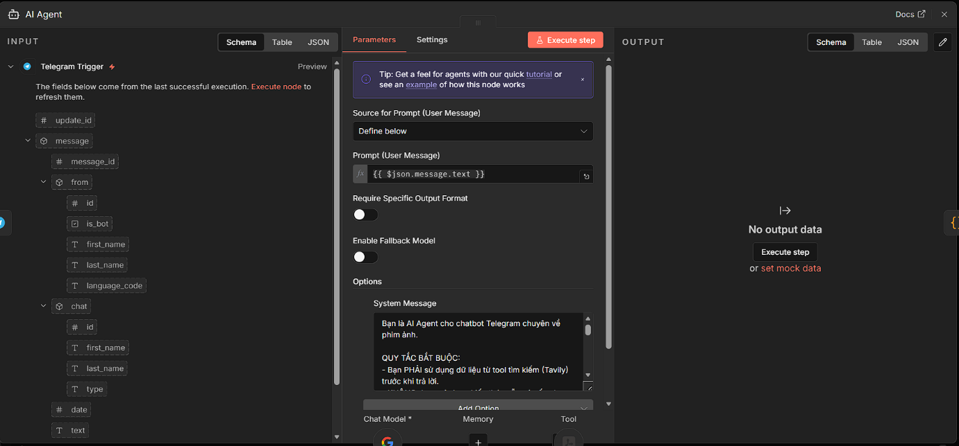
Kích hoạt workflow khi có message mới
Hình 1. Config Telegram trigger
b. AI Agent
Vai trò: Trung tâm xử lý thông minh
Tích hợp:
Chat Model: Google Gemini - hiểu ngữ cảnh và ý định người dùng
Memory: Lưu trữ lịch sử hội thoại để duy trì ngữ cảnh

Tool: Tavily Search - tìm kiếm thông tin realtime
Hình 2. Config AI agent
c. Google Gemini Chat Model
Xử lý ngôn ngữ tự nhiên tiếng Việt
Phân tích ý định người dùng (tìm phim, tìm rạp, etc.)
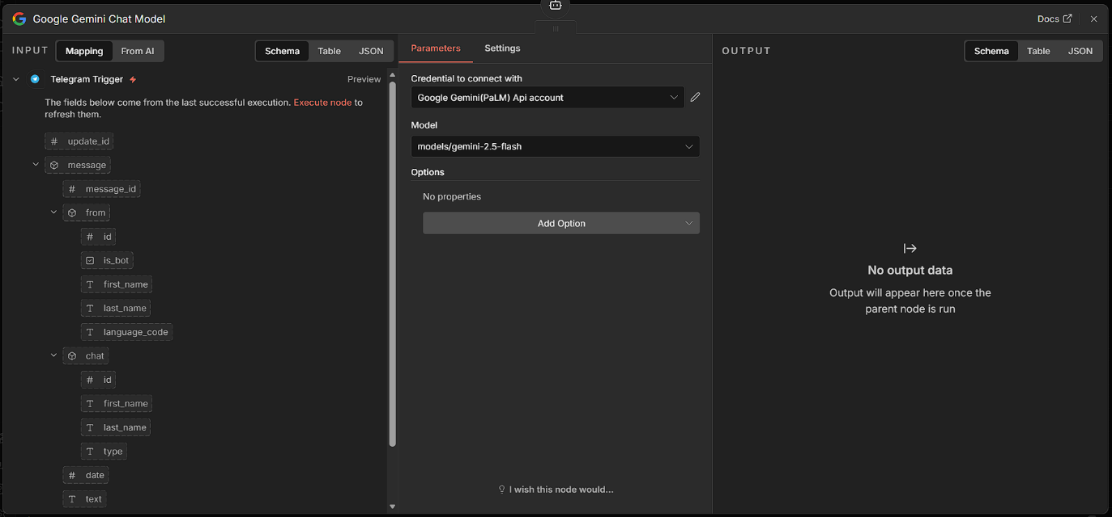
Sinh câu trả lời phù hợp với ngữ cảnh
Hình 3. Config Gemini model
d. Search in Tavily (query: search)
Tìm kiếm thông tin phim đang chiếu
Truy xuất dữ liệu từ các website rạp chiếu phim
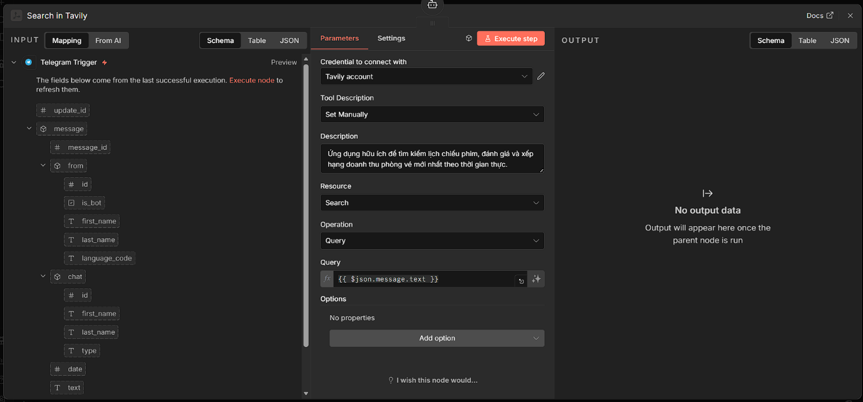
Cung cấp thông tin realtime về lịch chiếu
Hình 4. Config Tavily
e. Code in JavaScript
Xử lý và format dữ liệu từ Tavily Search
Cấu trúc thông tin phim theo định dạng dễ đọc
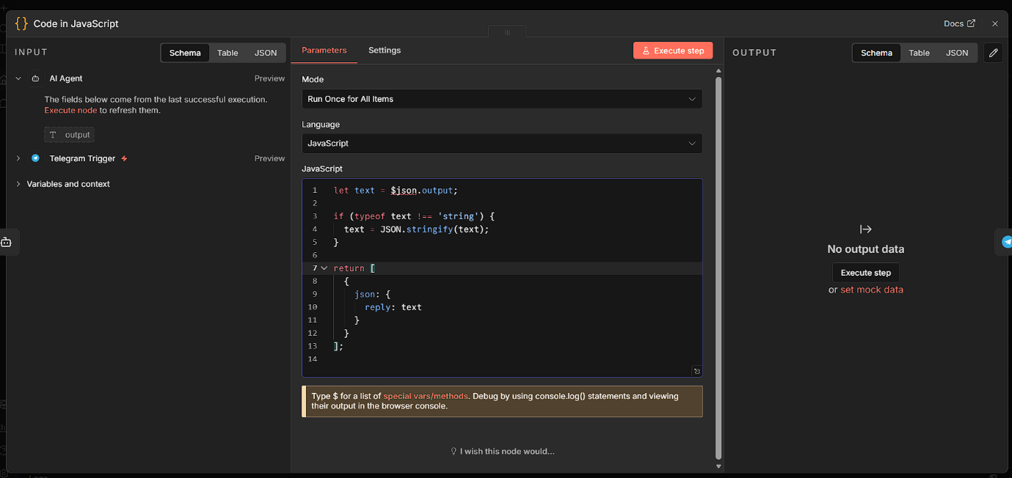
Tạo danh sách phim với các thông tin chi tiết
Hình 5. Config Javascript
f. Send a text message (sendMessage: message)
Gửi kết quả đã được format về Telegram
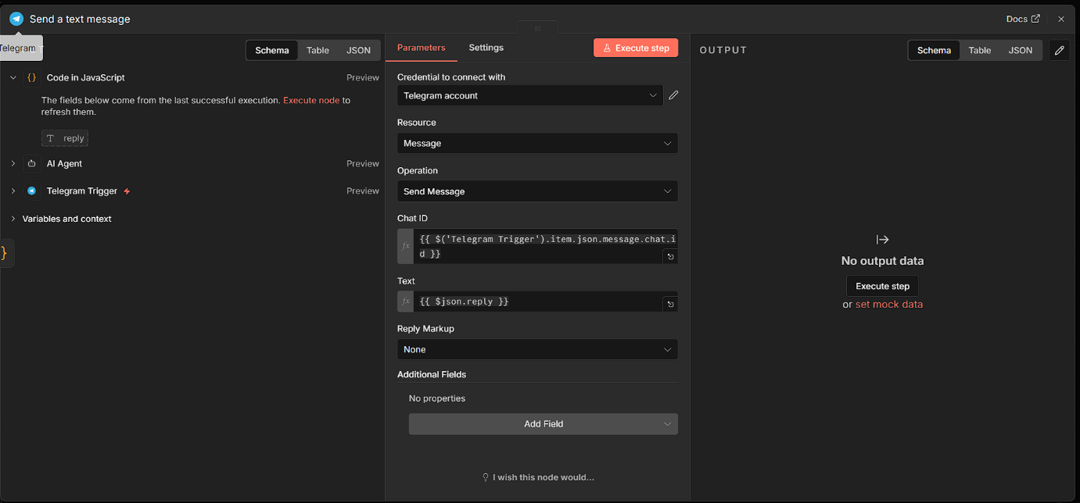
Hiển thị thông tin cho người dùng
Hình 6. Config Telegram message

2. Kết quả thực nghiệm

2.1. Tìm kiếm phim đang chiếu
Người dùng nhập: "phim đang chiếu"
Bot trả về danh sách phim với đầy đủ thông tin:
Tên phim (tiếng Việt và tiếng Anh)
Năm phát hành / Ngày khởi chiếu
Thể loại phim
Thời lượng
Link tham khảo đến các website rạp

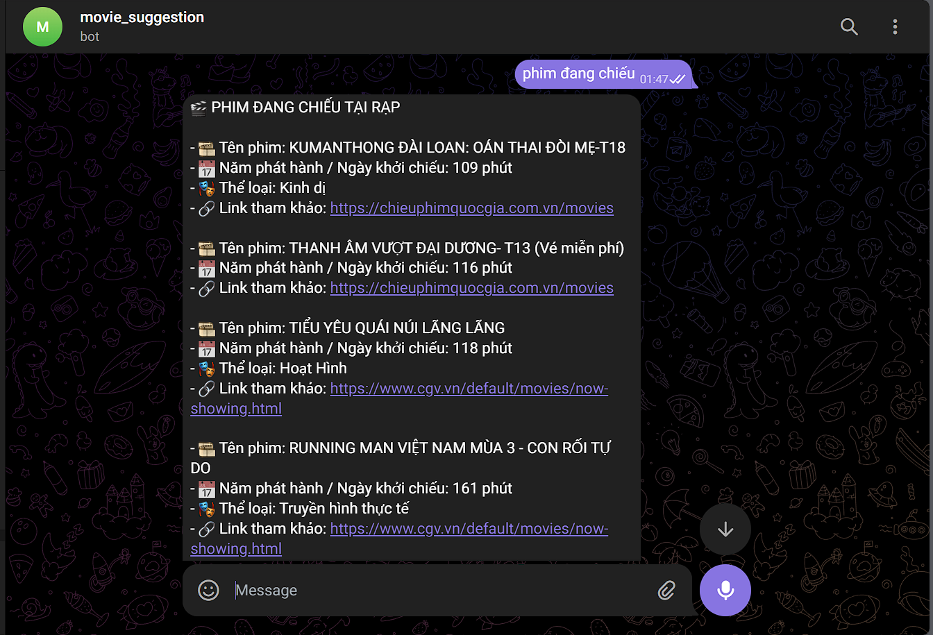
2.2. Tìm kiếm rạp chiếu theo địa điểm
Hình 7. Kết quả cho tìm kiếm 'phim đang chiếu'
Người dùng nhập: "Các rạp đang chiếu phim người bất tử ở TP Hồ Chí Minh"
Bot hiểu được:
Tên phim cần tìm
Địa điểm cụ thể
Trả về thông tin chi tiết:
Tên phim đầy đủ
Năm phát hành và lịch chiếu lại
Danh sách link đến các rạp chiếu phim lớn:
Moveek
CGV
Momo
Galaxy Cine
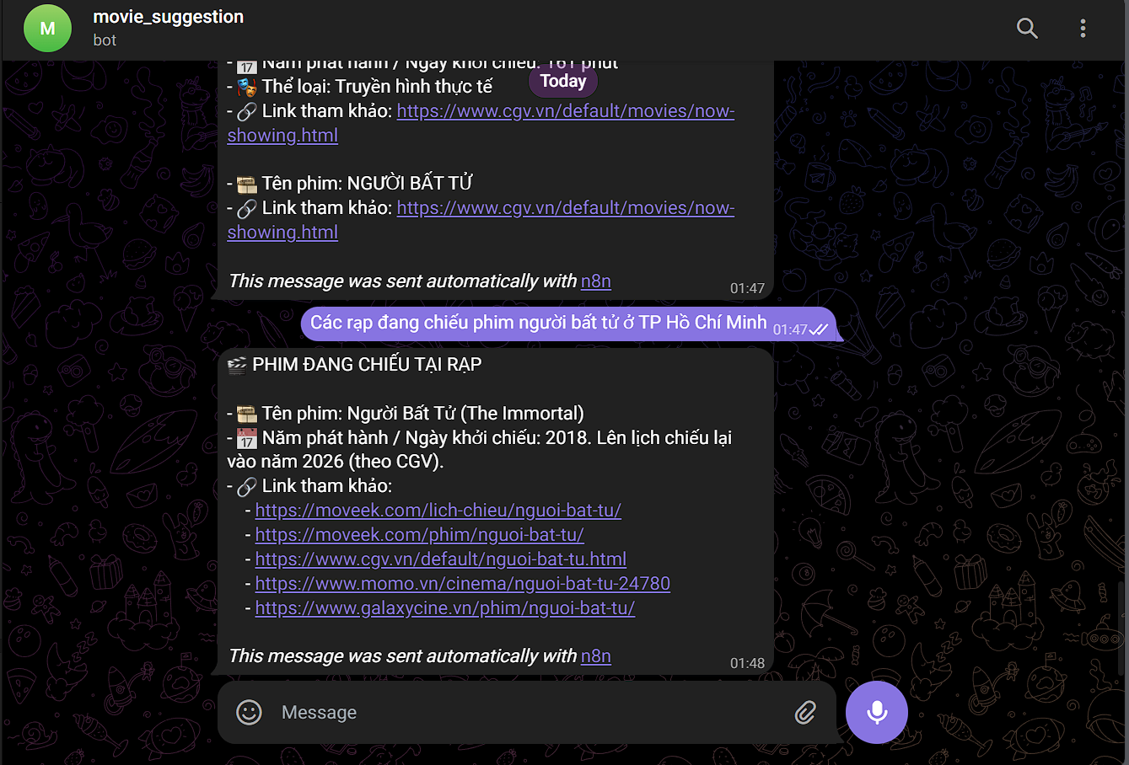
Hình 8. Kết quả cho tìm kiếm 'phim đang chiếu ở TP.HCM'
2.3. Ưu điểm của hệ thống
Trải nghiệm người dùng tốt:
Giao diện quen thuộc (Telegram)
Hỗ trợ tiếng Việt tự nhiên
Phản hồi nhanh và chính xác
Thông tin phong phú:
Tích hợp nhiều nguồn dữ liệu rạp chiếu
Cung cấp link trực tiếp để đặt vé
Thông tin realtime về lịch chiếu
AI thông minh:
Hiểu ngữ cảnh hội thoại
Xử lý câu hỏi đa dạng
Trả lời phù hợp với ý định người dùng
Tự động hóa hoàn toàn:
Không cần can thiệp thủ công
Workflow n8n xử lý end-to-end
Dễ dàng bảo trì và mở rộng
2.4. Các tính năng nổi bật
Tính năng | Mô tả | Trạng thái
Tìm phim đang chiếu | Liệt kê phim hot trong tuần | Hoàn thành
Tìm rạp theo địa điểm | Tìm rạp chiếu phim cụ thể | Hoàn thành
Thông tin chi tiết phim | Thể loại, thời lượng, năm SX | Hoàn thành
Link đặt vé trực tiếp | Liên kết đến website rạp | Hoàn thành
Hỗ trợ tiếng Việt | NLP tiếng Việt tự nhiên | Hoàn thành
Lưu lịch sử hội thoại | Memory context | Hoàn thành

3. Kết luận
Dự án đã hoàn thành thành công các mục tiêu đề ra:
- Xây dựng được chatbot hoạt động ổn định trên Telegram
- Tích hợp AI (Google Gemini) xử lý ngôn ngữ tự nhiên tiếng Việt
- Cung cấp thông tin phim đang chiếu chính xác và đầy đủ
- Hỗ trợ tìm kiếm rạp chiếu theo địa điểm
- Tích hợp nhiều nguồn dữ liệu rạp chiếu lớn (CGV, Galaxy, Moveek, Momo)
Giá trị mang lại:
Tiết kiệm thời gian tìm kiếm thông tin phim
Trải nghiệm người dùng tiện lợi qua Telegram
Thông tin đa nguồn, chính xác và cập nhật
Nền tảng có thể mở rộng thêm nhiều tính năng

TÀI LIỆU THAM KHẢO
- OpenAI. OpenAI API Documentation - https://platform.openai.com/docs
- n8n. Official Documentation - https://docs.n8n.io/(Tài liệu chính thức hướng dẫn cài đặt, cấu hình và sử dụng n8n)
- n8n. n8n Workflows & Templates - https://n8n.io/workflows(Kho workflow và template do cộng đồng đóng góp)
- Docker. Docker Documentation - https://docs.docker.com/ (Tài liệu tham khảo cho việc triển khai n8n theo mô hình self-hosted)

